08 模数转换

**一、实验目的：**

1、理解AD转换原理

2、STM32处理器ADC的操作与配置方法

**二、实验原理**

ADC的操作与配置方法

实现功能：调节点位器R37输出电压，要求LCD显示如下：

1. 屏幕初始化：

第1行：" ADC DEMO "

第3行："PA1-ADC chnnl 1"

（2）在LCD上继续显示转换的数值（小数点后保留3位）

第7行：： " ADC Value:数值 "

**三、实验原理图：**

1、模块原理图及连线

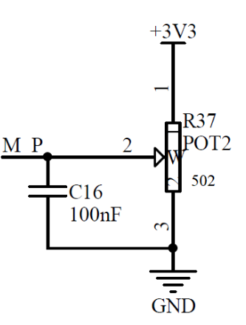 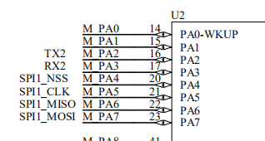

MP——A1

GND——G (GND)接地

VCC——3.3(VCC)接3.3V

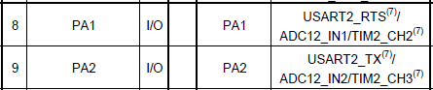

（新端口）(原端口B0被OLED占用，驱动程序进行了修改)



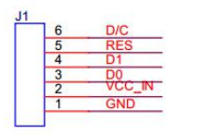 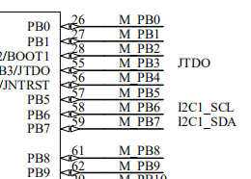

**SCL**

**SDA**

SCL

SCL

3.3V

接地

OLED屏 GND——G (GND)接地

VCC——3.3(VCC)接3.3V

SCL——B0

SDA——B1

RES——B10

DC ——B11

2、实物连线图

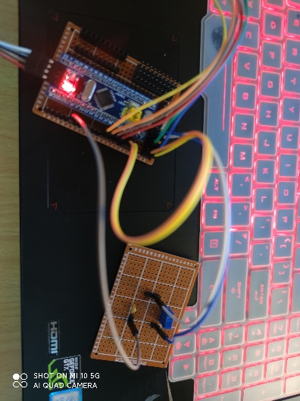

**四、实验程序**

.c .h代码

.c

代码调试过程

**五、实验现象说明**

附带实物图

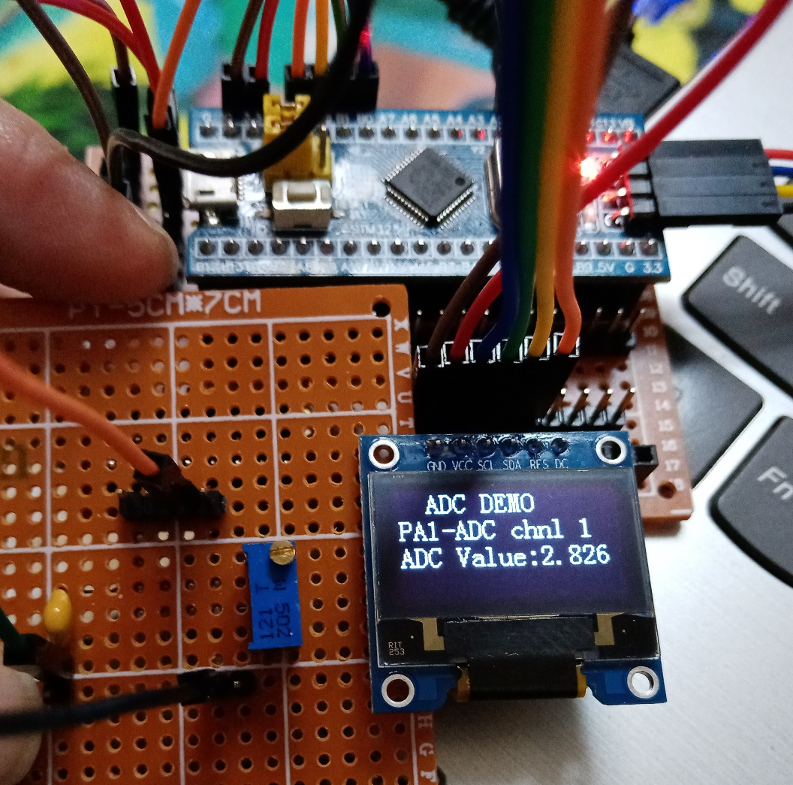

**六、思考题**

1、若电压的范围为0~20v，如何通过STM32采集？

2、同时采集2路电压值，该如何设计软硬件？

3、要测量电路板的总电流，该如何设计软硬件？

**七、总结**